Муниципальное бюджетное общеобразовательное учреждение
«Средняя общеобразовательная школа № 5 г. Щигры Курской области»
Адрес: Курская область, г. Щигры, ул. Красная, д.44

Музей истории школы

Музейно-педагогическая программа
«Поиск»

Дата разработки программы: 01.09.2010 г.

Автор Сухова Светлана Геннадьевна,
учитель истории и обществознания,
руководитель музея МОУ «СОШ № 5
г. Щигры Курской области»

Директор школы Л.Л. Чеснокова

Пояснительная записка
Музей - специфический институт науки, культуры и образования. Он призван выполнять свои, присущие только ему функции. К исторически сложившимся социальным функциям музея относят функцию документирования и образовательно-воспитательную. Другими функциями музея являются исследовательская, охранная, коммуникативная, профориентациоонная и др.
Школьный музей расширяет воспитательное пространство школы в процессе организации своей работы, которая способствует развитию сотворчества, активности, самостоятельности учащихся в процессе сбора, исследования, обработки, оформления и пропаганды историко-краеведческих материалов, имеющих воспитательную и научно-познавательную ценность.
Школьный музей призван способствовать формированию гражданско-патриотических качеств, расширению кругозора и воспитанию познавательных интересов и способностей, овладению учебно-практическими навыками поисковой, исследовательской деятельности, служить целям совершенствования образовательного процесса средствами дополнительного образования.
Школьный музей является одной из форм дополнительного образования, развивающей сотворчество, активность, самодеятельность учащихся в процессе сбора, исследования, обработки, оформления и пропаганды материалов, имеющих воспитательную и познавательную ценность.
Одним из приоритетных направлений в организации воспитательной деятельности школы является сохранение лучших школьных традиций для обеспечения преемственности поколений, формирования позитивного отношения к труду учителя.
Необходимость развития интересов учащихся в области истории родного города, школы, людей, прославивших свою малую Родину, связана с социальным заказом общества: чем полнее, глубже, содержательнее будут знания учащихся о родном крае, городе и лучших людях – бывших и настоящих выпускниках школы, - тем более действительными покажутся они в воспитании любви к родной природе и земле, патриотизма, уважения, к традициям своего народа, школы. Воспитание учащихся на основе принципов уважения и заботы, гордости за успехи школы и детей в различных областях знаний является одной из основных направлений работы школы и, соответственно, школьного музея.
МОУ «Средняя общеобразовательная школа №5 г. Щигры Курской обл.» имеет много хороших традиций. И хотелось бы об этом рассказывать поколениям: как учились в ее стенах раньше и теперь, какими были учителя, как зарождался педагогический коллектив. И о многом, многом другом. А в нашей школе есть о ком рассказывать: многие учителя имеют государственные и ведомственные награды, почетные звания. Мы можем гордиться и своими учащимися: медалистами, спортсменами, призерами олимпиад, конкурсов, кандидатами наук, поэтами и всеми теми, кого можно считать настоящими гражданами своей страны. Для реализации этих задач в сентябре разработана музейно-педагогическая программа, а в ноябре 2010 года в школе создан музей .

Цель программы:
Гражданское и патриотическое воспитание учащихся через краеведческую и музейную деятельность, развитие личности, способной к определению, обогащению, реализации жизненных планов в различных сферах жизнедеятельности на основе интеллекта, гражданственности, гуманности и патриотизма, знаний истории Великой Отечественной войны и героических страниц боевого прошлого.
Задачи программы :
-создать условия для формирования гражданско-патриотического сознания учащихся, развития чувства сопричастности судьбам Отечества;
- создать условия для сохранения исторической преемственности поколений, развития национальной культуры, воспитания бережного отношения к историческому и культурному наследию России;
- воспитывать чувство патриотизма, гражданскую активность, формировать интерес к истории страны;

ОСНОВНЫЕ ПРИОРИТЕТЫ:

- развитие общей культуры личности;
- формирование гражданственности;
- воспитание патриотизма;
- воспитание толерантности, уважения к нормам коллективной жизни.
Основными принципами воспитания на основе музейной деятельности являются следующие:
- духовная наполненность содержания воспитания;
- народность (идентификация себя с великим русским народом и великим государством);
- национальная самобытность;
- социальная опосредованность поведения и деятельности;
- гуманизм;
- опора на боевые, трудовые, культурно-исторические традиции страны.
В основе принципов гражданского и патриотического воспитания лежат основные признаки патриотизма и гражданственности, такие как:
- чувство Родины, преданность ей, ответственность перед ней;
- безграничная вера в будущее России, любовь к своим культурным и генетическим корням;
- гордость за свою большую и малую Родину, чувство долга, осознание ответственности за страну;
- приверженность идеалам, ценностям и традициям своего народа.
Основные направления деятельности музея:
1.Работа с музейным фондом ( выявление, отбор, приобретение предметов музейного значения. Учет, изучение, систематизация и хранение музейных предметов).
2. Поисковая, научно-исследовательская работа.
3. Экскурсионно-просветительская работа. Создание постоянных и передвижных экспозиций в музее и школе.
4. Внедрение эффективных форм научно-просветительской работы.
5.Организационная ( оформление и оборудование школьного музея, работа с активом, досуговая деятельность, интерактивность, развитие клубной работы и др.).
6. Интеграция музейной педагогики в образовательный процесс.

Совершенствование программы деятельности музея.

Предполагается дальнейшая работа по развитию познавательных способностей детей. Учащиеся работают с литературой, справочниками, документами, знакомятся с архивными материалами, обращаются за помощью в сборе материалов к родственникам, ветеранам войны, учатся наблюдать, анализировать, обмениваются опытом, передают свои знания другим, приобретают навыки исследовательской деятельности, защищают свои проекты в рамках деятельности школьного научного общества.
В числе важнейших мер предусматривается использование школьного музея в учебно-воспитательной работе с учащимися. Главная задача педагогического коллектива школы состоит в том, чтобы максимально использовать музей в учебно-воспитательном процессе. Опыт многих школ подтверждает целесообразность проведения уроков в самом музее с учетом его профиля или использования отдельных экспозиций в различных классах при изучении определенных тем учебной программы по истории. Документальные материалы, используемые на уроках, оживляют учебный процесс, наполняют его более конкретным содержанием, способствуют прочному овладению знаниями, оказывают большое эмоциональное воздействие на учащихся. Подлинные материалы музея школы помогают учителю истории в освещении важнейших периодов Великой Отечественной войны.
Для повышения эффективности урока, его воспитательного значения предлагается учителям в перспективном планировании на учебный год или полугодие предусматривать работу учащихся в музее и использовать музейные материалы в соответствии с учебной программой и работой над исследовательскими проектами.
Музей только тогда себя оправдывает, когда он становится организатором патриотической работы. Поэтому предполагается усилить инициативу музея в организации общественно-полезных дел. Для этого планируется проведение комплекса мероприятий: экскурсии, уроки-лекции, виртуальные уроки, вечера-встречи с интересными людьми.

Сроки реализации программы.
- Подготовительный период (2010-2011 уч. год)
- Основной (2011-2012 гг.):
2.1. Реализация Программы развития музея «Поиск»
2.2. Разработать и утвердить Устав музея.
2.3. Организовать работу с архивом. Вести сбор информации, фотографий.
2.4. Дополнить информацию к стендам: « С чего всё начиналось», «Директора и завучи школы», « Учителями славится Россия».
2.5. Обновлять, реставрировать старые альбомы о выпусках.
2.6. Вести переписку с выпускниками школы.
2.7. Обработка собранной информации, написание отчетов в форме лекций, слайд-фильмов, презентаций, газет, папок-раскладушек, передвижных выставок.
2.8.Экскурсии по музею.
2.9.. Классные часы по темам:
-«История развития школы»,
-« Наши учителя»,
-«Знаменитые выпускники школы» и т.д.
Ожидаемые результаты.

- Получение целостной картины по истории развития школы и ее традиций.
- Активизация деятельности в рамках патриотического, гражданского воспитания.
- Выявление и сбор информации о школе: учителях, выпускниках.
- Сохранение собранной информации.
- Рациональное использование и пропаганда материалов о школе.
- Воспитание у учащихся чувства гордости за свою школу, желание внести свою лепту в историю школы, оставить после себя след.
- Организация экскурсионно-массовой работы: экскурсии, уроки, индивидуальные посещения, тематические вечера, встречи, передвижные выставки.
- Влияние на выбор профессии учащихся.
- Приобщение учащихся к исследовательской работе.
- Изменение социальной и гражданской позиции учащихся, учителей и родителей.

Механизм реализации программы развития музея.
Руководство работой музея.

Музей организует свою работу на основе самоуправления. Работу музея направляет Совет музея. Привлекая актив учащихся, совет:
- направляет собирательскую работу для пополнения и дальнейшего развития музея,
- организует учет и хранение существующих фондов, » проводит экскурсии по экспозициям музея,
- разрабатывает план работы.
Осуществление целенаправленного систематического педагогического руководства - важнейшее условие повышения действенности музея в учебно-воспитательном процессе. Координацию деятельности совета осуществляет руководитель школьного музея. Предполагается активнее привлекать ветеранские и творческие организации и союзы к работе в школьном музее, полнее использовать их опыт и духовный потенциал в целях сохранения и преемственности славных боевых и трудовых традиций.

Практическая культурно-образовательная
деятельность музея

Осуществляемый в музее процесс передача культурных значений и смыслов, целью которого является восприятие информации учащимися, в ходе которой раскрывается информационный потенциал музейных экспонатов, реализуется образовательно-воспитательная и другие функции музеем.
Интеграция музейной педагогики, основного и дополнительного образования через основные направления работы:
- Информирование. Первичное получение сведений о музее, составе и содержании его коллекций или об отдельных экспонатах. Создание электронных презентаций, электронных архивов-описей документов, информационных справок об отдельных экспонатах на уроках истории, литературы, географии, создание информационного киоска на страничке сайта школы.
- Обучение, Передача и усвоение знаний, приобретенных умений и навыков. Обязательный фактор – неформальность и добровольность. Обучение осуществляется в форме экскурсий, уроков, занятий кружка, проектных работ. Возможно привлечение уроков истории, литературы, географии, технологии.
- Творчество. Создание условий для стимулирования творческого процесса. Это направление реализуется с помощью педагогов дополнительного образования, проектной деятельности, викторин, исторических игр, фестивалей и встреч.
- Общение. Встречи с целью знакомства и общения с художниками, писателями и поэтами, ветеранами .
- Отдых. Организация свободного времени учащихся и взрослых. Дни открытых дверей (1 раз в четверть), концерты, чаепития для ветеранов и гостей школы.
По основной направленности программа является развивающей (построена на выявлении и развитии научно-исследовательских способностей учащихся, освоение ими методов и способов познания мира средствами музейной культуры) и социально-адаптивной (помогает приобрести ребенку социальный опыт в познании материальных, духовных культурных ценностей, направлена на формирование ценностных ориентиров в сохранении, развитии и возрождении культурных традиций и воспитании нравственных качеств личности). Обучение строится на основе наблюдения, поиска и освоения окружающей действительности. Это помогает учащимся построить целостную картину мира, позволяющую принимать решения в широком спектре жизненных ситуаций.
По сложности программа является интегрированной, т.е. объединяет знания из областей: истории, краеведения, литературы, географии, культурологии с высокой степенью межпредметных обобщений.
Программа переработана с упором на систему личностно-ориентированного обучения с использованием трех базовых методик:
- технологии задачного подхода (изучение любой темы представлено как цепочка задач, которые необходимо решить);
- технологии диалога (при работе над содержательной стороной необходимо представить материал в форме конфликтно-проблемных вопросов и найти оптимальное решение, способное не подавить учащихся, а обогатить педагога и ребенка);
- технологии имитационной деловой игры (используется при организации деятельности музея, при распределении обязанностей).
Последовательное изучение различных проблем проводится в соответствии с основными педагогическими принципами.
Технологическую основу программы образуем система организационных форм и методов занятий по алгоритму творческой деятельности с учетом возрастных особенностей школьников, которой присуще стимулирование и развитие познавательного интереса у учащихся к истории и традициям родного края. Это обеспечивается системой учебных занятий.

Направления деятельности:
- Работа с музейной аудиторией, направленная на формирование ценностного отношения к культурному наследию и привитие вкуса к общению с музейными ценностями.
- Развитие способности воспринимать музейную информацию, понимать язык музейной экспозиции.
- Воспитание эмоций, развитие воображения и фантазии, творческой активности.
- Создание в музее условий, при которых работа с аудиторией протекала бы более эффективно.
- Использование и популяризация новых технологий музейного образования в форме отдельных проектов, на разных площадках, с привлечением учителей предметников и педагогов дополнительного образования.
Формы организации работы с музейной аудиторией:
- лекции;
- экскурсии;
- консультации;
- литературные и исторические гостиные;
- киносеансы;
- встречи с интересными людьми;
- исторические игры, викторины;
- проектная и исследовательская деятельность;
- использование интернет – технологий;
- создание видеопрезентаций;
- посещение школьных музеев и музеев города и области;
- оформление выставок, обновление экспозиций;
- встречи с ветеранами войны.
Прогнозируемые результаты:
1) В обучающей сфере – приобретение учащимися глубоких знаний по истории г. Щигры Курской области, истории школы и страны, умений свободно ориентироваться в исторических событиях и фактах, связывать эти факты с историей России в целом, видеть неразрывную связь истории родного края с историей России.
2) В воспитательной сфере – воспитание у учащихся чувства уважения к истории родного края, гордости за его славное прошлое, уважения и преклонения перед людьми, защищавшими ее свободу и независимость, строившими наш город, достижение учащимися высокого уровня патриотического сознания, основанного на знании и понимании истории края.
3) В развивающей сфере – достижения учащимися высокого уровня умений и навыков по самостоятельной работе по профилю музея – выработка этих умений в процессе поиска, научно-музейной обработки, учету, описанию, классификации предметов музейного значения, учений по организации и проведению экскурсий по экспозициям музея, по проведению мероприятий по профилю музея на внутришкольном (выставки, конкурсы, тематические часы) и межшкольном (семинары, конкурсы) уровнях; развитие творческих способностей учащихся в процессе создания и презентации творческих работ по профилю музея; развитие у учащихся навыков самостоятельного мышления в сфере исторического знания, и вообще – в сфере развития высокого уровня гражданского и патриотического сознания школьников.

Организация
поисково-исследовательской деятельности учащихся

Работу по привлечению учащихся к краеведческой работе можно разделить на несколько этапов (блоков). К работе в школьном музее учащиеся привлекаются только на добровольной основе.
Первый этап – информационный или ознакомительный. Он рассчитан на учащихся 5-6-х классов. Информация о работе музея должна быть предоставлена учащимся в доступной, увлекательной форме. Это могут быть экскурсии в музей, встречи с Советом и активом музея, презентации, короткие фильмы.

Блок №1 «Музей и история школы»
№ | Тема | Форма проведения | Основные цели и задачи
1 | Музей истории школы | Экскурсия. | Знакомство с работой музея, правилами поведения в музее. Воспитание бережного отношения к культурному и историческому наследию своего народа.
2 | История основания школы | Беседа. | Знакомство с историей школы
3 | Традиции школы | Театрализованное представление | Воспитание уважения к традициям школы.
4 | Известные выпускники школы. | Беседа. | Знакомство с биографией и деятельностью знаменитых выпускников
5 | История комсомольской и пионерской организаций школы | Встречи с бывшими пионервожатыми школы и комсомольскими лидерами. | Знакомство с историей комсомольской и пионерской организаций.
6 | Учителя-выпускники школы. | Встречи с учителями- выпускниками школы | Знакомство с историей школы, воспитание уважения к ее традициям .
7 | Учителя и выпускники – участники Великой Отечественной войны . | Беседа . | Знакомство с биографией учителей и выпускников, которые принимали участие в Великой Отечественной войне

Перечень тем может быть изменен или дополнен по желанию учащихся.
Целесообразно на этом этапе привлечение детей к выполнению несложных видов работ. Это может быть участие в театрализованных представлениях, экспедициях по сбору памятников истории и культуры, оформление альбомов, встречи с интересными людьми.
Диагностика интересов и склонностей учащихся проводится в процессе знакомства с направлениями, методами работы музея. Ученики выбирают направление по интересам.
Второй этап - обучение методам и технологии учета и хранения основного и вспомогательного фондов музея. Обучение начинается с 7-8 классов. Это наши «архивариусы». Ребята работают с архивом музея, создают и пополняют базу данных, составляют картотеки и каталоги. Данная работа требует привлечения дополнительных знаний. Каждый экспонат музея сопровождается краткой аннотацией, включающей историю создания, назначение экспоната, имя его владельца, оценку состояния и т.д.
У школьников формируются начальные навыки исследовательской деятельности, работы с архивами, справочниками, энциклопедиями.
Ребята знакомятся с правилами оформления документации, хранения экспонатов.
Блок №2 «Документоведение»
№ | Тема | Форма проведения | Основные цели и задачи.
1 | Фонды музея. | Лекция. | Воспитание бережного отношения к музейным ценностям. Знакомство с основным и вспомогательным фондами музея.
2 | Учет и обеспечение сохранности фондов музея. | Лекция. | Знакомство с правилами учета  и хранения документов, ведения учетной документации.
3 | Классификация и систематизация музейных экспонатов. | Практическое занятие. | Формирование навыков составления картотек и каталогов.
4 | Правила хранения вещественных исторических источников. | Лекция. | Воспитание бережного отношения к памятникам истории и культуры. Знакомство с правилами светового и теплового режима музея
5 | Исторический документ. | Практическое занятие. | Вооружение учащихся методикой самостоятельной работы с документами. Знакомство с правилами учета и хранения документов.

Третий этап - привитие навыков коммуникативной деятельности. Учащиеся 8-9-х классов становятся экскурсоводами. Экскурсоводы, выбирая тему, разрабатывают планы и методику проведения экскурсии, учатся составлению тематико-экспозиционных планов. Широко приветствуются новые формы деятельности. Экскурсии могут проводиться в форме устных журналов, исторических гостиных, презентаций проектов. Одновременно с навыками частично-поисковой деятельности учащиеся приобретают опыт общения с аудиторией. Исчезает скованность, неуверенность, каждый вырабатывает свой стиль общения.

Блок №3 «Методика подготовки и проведения экскурсий»
№ | Тема | Форма проведения | Основные цели и задачи
1 | Роль экскурсовода в работе музея. | Беседа. | Знакомство учащихся с работой экскурсовода. Привитие интереса к экскурсионной работе.
2 | Методика подготовки экскурсий. | Лекция.  Практическое занятие. | Развитие творческих способностей учащихся. Формирование умения составлять план экскурсии, отбирать и систематизировать значимый материал.  Формирование навыков составления плана экскурсии, подбора материала.
3 | Как провести экскурсию. | Практическое занятие. | Обучение правилам проведения экскурсии с учетом возрастных особенностей экскурсантов.
4 | Я – экскурсовод. | Психологические тренинги. | Помочь учащимся преодолеть неуверенность в своих силах, развитие коммуникативных способностей.

Пройдя курс обучения, учащиеся включаются в работу по проведению экскурсий.
Четвертый этап – организация поисково-исследовательской деятельности. При организации творческой деятельности учащихся ставятся следующие задачи:
- выявление детей, предрасположенных к исследовательской деятельности;
- создание условий для плодотворного общения и получения интересующей информации;
- развитие познавательной активности и интереса обучающихся;
- развитие творческих задатков и коммуникативных способностей учащихся;
- развитие умений и навыков самопрезентации и публичных выступлений.
Большую помощь в выявлении учащихся, имеющих склонность к исследовательской деятельности, оказывают учителя-предметники. Интересы детей помогают выявить родители.

Блок №4 «Введение в поисково-исследовательскую деятельность»
№ | Тема | Форма проведения | Основные цели и задачи
1 | Введение. | Лекция. | Формирование основ научного мышления. Знакомство с основными понятиями и терминологией: актуальность темы, гипотеза, цели и задачи исследования, методы исследования.
2 | Источниковедение и его роль в изучении истории. | Лекция. | Сформировать целостное представление об историческом знании, о роли работы с источниками в поисково-исследовательской работе.
3 | Основные этапы работы с источниками. | Лекция и практическое занятие. | Вооружить учащихся методикой самостоятельной и творческой работы с источниками, познакомить с требованиями к работе с источниками.
4 | Интервью, опросы, беседы и другие формы исследовательской деятельности. | Лекция и практическое занятие. | Формирование коммуникативных навыков. Знакомство с правилами проведения интервью, составления вопросников.
5 | Оформление творческой работы. | Лекция. | Знакомство с видами оформления результатов поисково-исследовательской работы, библиографией, критериями оценки проекта.
6 | Учимся строить выступление. | Психологический тренинг. | Освоение приемов публичных выступлений и способов снятия эмоционального напряжения перед выступлением.
7 | Представление результатов поисково-исследовательской деятельности. | Презентация или защита проекта, выступление на конференции, конкурсе и т.д. | Закрепление навыков публичных выступлений.

Организационно-методическая работа 2011-2012 уч.год:
№  п/п | Мероприятия | Сроки проведения
1. | Организация работы Совета музея | в течение года
2. | Организация работы творческой группы экскурсоводов музея | сентябрь-май
3. | Организация работы с ветеранами, уточнение списка членов, обсуждение плана работы | октябрь
4. | Утверждение и корректировка плана музея на год | сентябрь
5. | Обсуждение тем и подготовка обзорных и тематических экскурсий по музею | сентябрь-октябрь
6. | Подготовка к научно-исследовательской деятельности и разработка тем: «Вклад моей семьи в летопись Великой Отечественной войны», «Великая Отечественная война в произведениях искусства», «История военной техники времен Великой Отечественной войны», «Оборона Москвы», «Награды Великой Отечественной войны» | в течение года
7. | Организация работы по созданию клуба «Любителей истории» (с использованием компьютерной графики, презентаций, слайдов). | в течение года
8. | Разработка плана мероприятий, посвященных Дням Воинской Славы:  9 мая – День Победы  5 декабря- Битва за Москву  9 декабря – День героев России  дни памяти блокадного Ленинграда  2 февраля – Сталинградская битва  день вывода советских войск из Афганистана  23 февраля – день Защитника Отечества | в течение года  май  декабрь  декабрь  январь  февраль  февраль  февраль
9. | Организация работы по дополнению экспозиций музея | сентябрь-май
10. | Организация и планирование работы с фондами музея | сентябрь
11. | Разработка плана мероприятий музея по организации экскурсий в школьный музей (для учащихся начальной и средней школы) | сентябрь
12. | Планирование работы по укреплению материально-технической базы музея (реставрация выставочных витрин) | сентябрь - май
13. | Подведение итогов, награждение лучших учащихся школы, принявших активное участие в работе музея по военно-историческому направлению | май
14. | Разработка и составление плана работы музея на следующий год | май

Воспитательная работа 2011-2012 уч.год:
№  п/п | Мероприятие | Сроки выполнения
1. | Обзорные и тематические экскурсии по музею:  «Великая Отечественная война», «Женщины в Великой Отечественной войне»,  « Твои защитники, Москва»  «Афганистан болит в душе моей»  «Чеченский конфликт» | в течение года
2. | Организация и проведение конкурса чтецов. «Стихи о войне». | май
3. | Проведение конкурса газет и плакатов, посвященного дням памяти блокадного Ленинграда. | январь
4. | Проведение смотра строя и песни среди учащихся 5-11 классов, посвященных дню Защитника Отечества | февраль
5. | Экскурсии в музеи. | в течение года

Фондовая работа :
№  п/п | Мероприятия | Сроки выполнения
1. | Работа с музейной документацией:  - оформление книги первичного учёта;  - правильное оформление инвентарной книги; | в течение года
2. | Составление справочной картотеки музея | в течение года
3. | Комплектование материалов, связанных с научно-исследовательской деятельностью школьников, творческие работы. | в течение года
4. | Работы по развитию экспозиции музея:  - оформление стендов  - выставки книг и творческих достижений учащихся | в течение года
5. | Пополнение коллекций музея новыми экспонатами | в течение года

Работа с ветеранами
№  п/п | Мероприятия |  | Сроки выполнения
1. | Организация встреч с ветеранами |  | в течение года
2. | Уроки мужества. Встречи с ветеранами, посвященные Дням Воинской Славы:  - Битва по Москвой  - День защитника Отечества  - День Победы |  | декабрь  февраль  май
4. | Праздничный концерт, посвященный Дню Победы для ветеранов, организованный силами учащихся школы. |  | май
5. | Создание видеотеки музея, оформление фотоальбома |  | в течение года

Структура музея
(Описание стендов)
Стенд № 1. « С чего всё начиналось…» Стенд повествует о первых днях строительства школы, о трудностях и первых успехах, первых учителях, ступенях профессионального роста коллектива.
Стенд № 2. « Учителями славится Россия…» Стенд рассказывает об учителях школы , работающих в разные годы.
Стенд № 3. « Ученики приносят славу ей» Стенд посвящен выпускникам школы разных лет. На стенде представлена информация о Герое Советского Союза Н.А Бредихине, профессоре МГУ А.Н. Носове, знаменитом испытателе ракетных установок К.И.Ветре и др.
Стенд № 4. « Директора и завучи школы». Стенд повествует о работе директоров и завучей нашей школы в разное время
Стенд № 5. « Выпускники- участники боевых действий». Стенд рассказывает о ребятах, служивших в Афганистане и Чечне
В музее оформлена витрина с наглядными материалами, рассказывающими об истории школы и образования

ПРИЛОЖЕНИЕ

Стенд « С чего все начиналось»
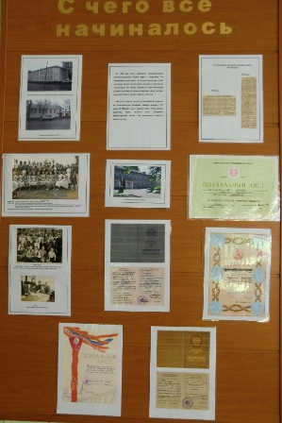

Стенд «Учителями славится Россия». На этом стенде представлены учителя, которые имеют различные награды.
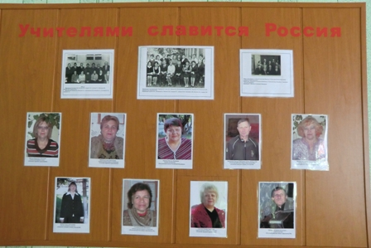
Стенд «Ученики приносят славу ей»

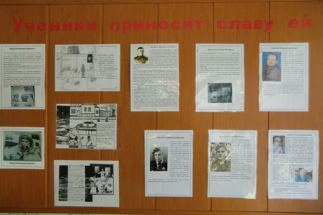
Стенд о выпускниках, служивших в горячих точках
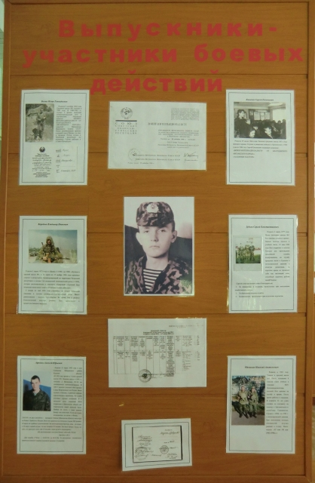

Стенд о директорах и завучах школы

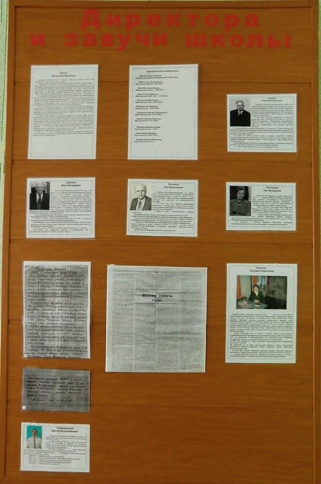

В музее есть сменное оформление в виде папок и раскладушки

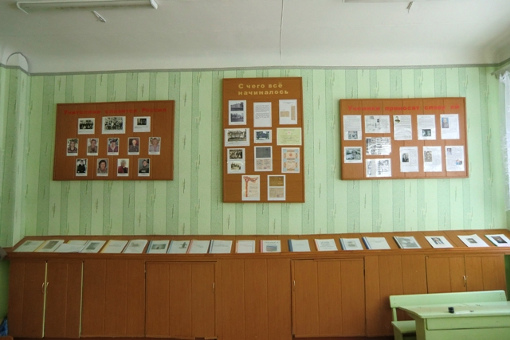
В музее оформлен стеллаж
«История школы в истории образования в нашей стране»
